拉卡拉跨境支付平台
网关商户接口

文档编号：
文档类别：系统对外接口
密 级：机密
版本信息：V1.13
建立日期：

创 建 人：
审 核 者：
批 准 人：
批准日期：

更新记录
日期 | 作者 | 版本 | 变更内容
2015-01-16 | 霍亮 | V1.0 | 创建
2015-02-11 | 霍亮 | V1.1 | 通信安全修改
2015-02-28 | 霍亮 | V1.2 | 追加退款接口
2015-03-30 | 孟旭 | V1.3 | 追加币种列表
2015-05-08 | 孟旭 | V1.4 | 添加对账应答信息
2015-06-01 | 孟旭 | V1.5 | 说明信息优化
2015-07-21 | 严敏 | V1.6 | 订单查询参数优化
2015-11-03 | 严敏 | V1.7 | 追加支持币种
2015-12-01 | 唐立 | V1.8 | 商户提交订单接口增加多海关支持，增加重庆关扩展字段
2015-12-23 | 武少通 | V1.9 | 1.提交订单新增字段buyForexKind即“购汇种类（个人结售汇项目代码）”  2.增加《个人结售汇项目代码》列表  3.修改《国际收支编码》列表  4.更新《应答码》列表
2016-04-01 | 唐立 | V1.10 | 修改商户提交订单
2016-05-17 | 武少通 | V1.11 | 跨境交易订单币种增加对人民币的支持
2016-06-01 | 严敏 | V1.12 | 商户提交订单接口请求新增国检编号字段
2016-07-11 | 罗炬辉 | V1.13 | 新增章节2.3、附录5.6

目录
更新记录 2
1 引言 4
1.1 概述 4
1.2 适用范围 4
1.3 专用术语 4
2 通信约定 5
2.1 协议格式 5
2.2 通信安全 6
3 接口调用流程 7
3.1 支付流程 7
3.2 对账流程 7
4 业务接口 8
4.1 接入准备 8
4.2 数据类型 8
4.2.1 类型定义 8
4.2.2 长度定义 8
4.3 公共接口参数 8
4.3.1 业务响应的公共参数 9
4.4 交易类业务 9
4.4.1 商户提交订单 9
4.5 查询类业务 11
4.5.1 订单查询 11
4.6 对账类业务 12
4.6.1 对账文件下载 12
4.7 通知类业务 13
4.7.1 支付结果通知 13
4.8 退款业务 14
4.8.1 商户退款 14
5 附录 16
5.1 应答码 16
5.2 支付状态码 18
5.3 国际收支编码 18
5.4 币种 18

引言

概述
支付平台商户接入接口定义了支付平台与商户系统之间的开放接口，主要是对消费处理流程、通信约定、通信接口的定义。商户通过这一规范可以与支付平台对接，实现用户支付。

适用范围
此规范适用于跨境支付商户移动网关接入方案开发人员等相关人仕。

专用术语
商户：指在平台上直接或间接为用户提供商品或服务的支付平台协议方，也是本接口中的收款方之一。
用户：指在提交方网站平台进行购卖商品和服务的企业代理或个人代理，也是本接口中的付款方。

通信约定

协议格式
双方采用HTTPS协议进行数据通信。
- 请求地址：
https://服务器地址/请求产品地址
- 字符编码：
请求及响应采用 UTF-8 编码
- 请求方法：
请求以POST方法提交, 服务器不支持 GET 方法
- 请求页面参数示例：
"merId":"0001", //商户号
"ver":"1.0.0", //协议版本号
"ts":"20141103155648000001", //时间戳，yyyyMMddHHmmssnnnnnn
"reqType":"B0101", //请求业务类型
"encKey":"c7dujfehqfje9hc84vd1esjfupdzzzq03fyl99gr9hg57qch2iwz", //加密对称密钥
"encData":"r6c04x5rp1fzz6hbg7rzuqvtyxytl5mjmryhqpvszxdwhnmtvgr47l60tgysfj9jzzlc2jw8zcywq76xg943g03tnzv1aqdjm2mabihj2eagsm3vxwf2u8qvk7v48ype", //加密json
"mac":"6dty7demwz1obmo8z169es8rqx8j0hpm1mhe744g", //MAC
"payType":"1" //支付方式，详见附录5.6
- 响应：
响应分为两部分, 分别为前台通知与后台通知
前台通知地址与后台通知地址为商户请求时发送。
前台通知用于支付完成后跳转至商户页面，通知用户提示。
后台通知用于支付完成后通知商户支付结果。

通知响应参数示例：
"merId":"0001", //商户号
"ver":"1.0.0", 版本号
"ts":"20141103155648000001",//时间戳 yyyyMMddHHmmssnnnnnn
"reqType":" B0101", //请求业务类型
"encData":"r6c04x5rp1fzz6hbg7rzuqvtyxytl5mjmryhqpvszxdwhnmtvgr47l60tgysfj9jzzlc2jw8zcywq76xg943g03tnzv1aqdjm2mabihj2eagsm3vxwf2u8qvk7v48ype", //加密json
"mac":"6dty7demwz1obmo8z169es8rqx8j0hpm1mhe744g", //MAC
"payType":"1" //支付方式，详见附录5.6

通信安全
安全原理：采用非对称密钥结合对称密钥的方式，非对称密钥用来身份验证（签名/验签），以及交换对称密钥（一次一密）；对称密钥用于加密业务数据；使用时间戳防重放。
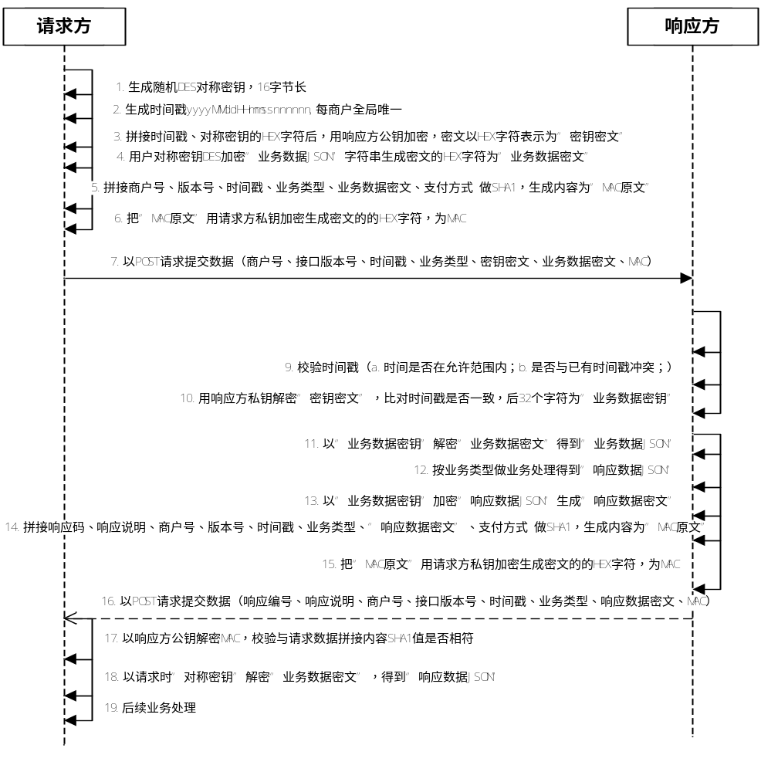

数据类型说明

类型定义
标识符 | 定义
A | 字母
AN | 字母和/或数字
ANS | 字母、数字和/或特殊符号
AS | 字母和/或特殊符号
U | 中文字符
O | 无序集合键值对

长度定义
标识符 | 定义
A10 | 字母，定长，长度为定长10个字符
A..10 | 字母，变长，长度为最长10个字符
AN..32 | 字母和/或数字，变长，最长不超过32个字符
U..99 | 中文字符，变长，最长不超过99个中文字符
时区示例：GMT+8 表示东8区

接口参数统一约定
注：所有接口参数列表中具有*标志的为必填项。
所有参数名采用驼峰命名法。

接口报文参数约定
本节对第4章节中的业务接口的参数作如下约定：
- 响应报文
1.1接口响应报文结构 公用响应字段+业务参数。业务数据加密后设置为key=“encData”的value，业务参数见各业务接口说明。
1.2公用响应字段
公用响应字段
字段名 | 属性 | 名称 | 说明
retCode* | N4 | 响应码 | 无论接口处理是否成功，都需返回此参数
retMsg* | U..99 | 响应释义 | 无论接口处理是否成功，都需返回此参数
2. 请求报文
2.1 报文结构: 公用请求字段+业务参数。业务数据加密后设置为key=“encData”对应的value，业务参数见各业务接口说明。
2.2 公用请求字段
公用响应字段
字段名 | 属性 | 名称 | 说明
reqType | ANS5 | 请求业务类型 | 该字段只用于1.0.0版本协议。请求业务类型，取值见具体接口说明
merId | AN12 | 商户号 | 注册成为拉卡拉跨境支付商户后，拉卡拉跨境支付下发的商户号
payTypeId | N1 | 支付方式 | 该字段只用于1.0.0版本协议，取值见附录5.6
ver | N3 | 协议版本号 | 接口无特殊声明，请使用1.0.0
ts | N20 | 时间戳 | yyyyMMddHHmmss+6位不重复随机数或序列，不能重复

接口调用流程

支付流程
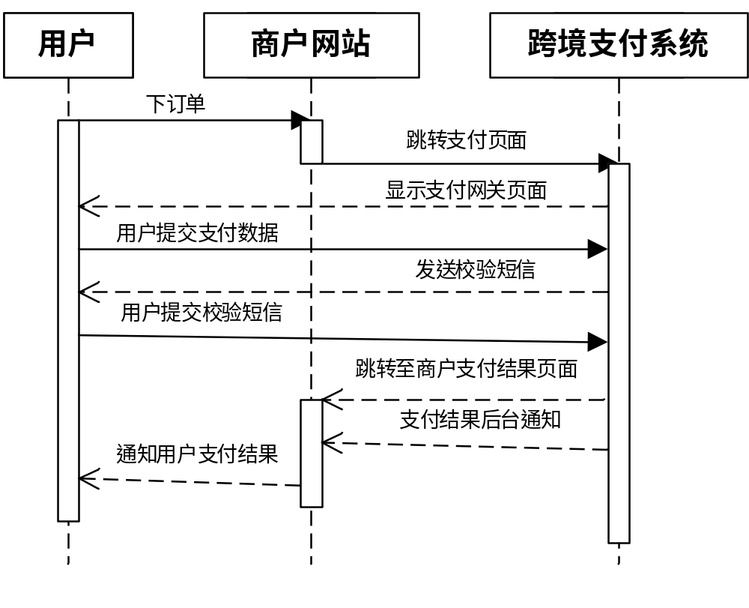

对账流程
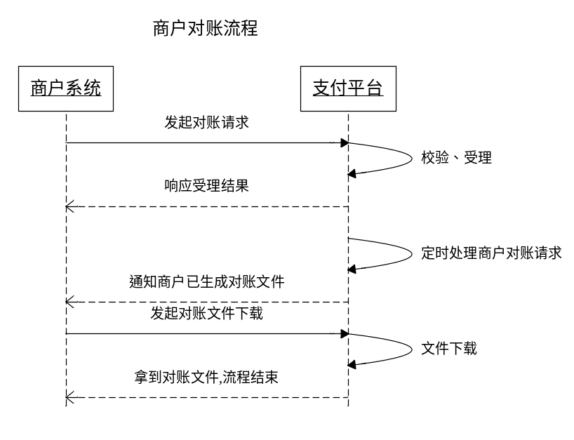

业务接口

接入准备
商户接入时，需要向支付平台注册开通支付服务。之后，商户会取得下面资料：
- 商户方在支付平台的商户编号
- 接口密钥：商户私钥、平台公钥

数据类型

类型定义
支付平台与商户之间的交换消息中，各数据元类型如下所列：
- A 字母。
- AN 字母和/或数字。
- ANS 字母、数字和/或特殊符号。
- AS 字母和/或特殊符号。
- U 中文字符。
- O 无序集合键值对

长度定义
- A10 字母，定长，长度为定长10个字符。
- A..10 字母，变长，长度为定长10个字符。
- AN..32 字母和/或数字，变长，最长不超过32个字符。
- U..99 中文字符，变长，最长不超过99个中文字符。
时区示例：GMT+8 表示东8区

公共接口参数
注：所有接口参数列表中具有*标志的为必填项。
所有参数名采用驼峰命名法。

业务响应的公共参数
参数定义
字段名 | 属性 | 名称 | 说明
retCode* | N4 | 响应码 | 无论接口处理是否成功，都需返回此参数
retMsg* | U..99 | 响应释义 | 无论接口处理是否成功，都需返回此参数

交易类业务

商户提交订单
请求方：商户。
响应方：拉卡拉支付平台。
【功能描述】：
商户收到用户付款请求后，向支付平台请求下单。
请求业务类型“reqType”=“B0002”。响应业务类型“reqType”=“B1021”。

请求（商户->平台）
业务参数
字段名 | 属性 | 名称 | 说明
merOrderId* | ANS..64 | 订单号 | 商户端订单号  字符串  只允许使用字母、数字、- 、_,并以字母或数字开头  每商户提交的订单号，必须在自身账户交易中唯一
currency* | A3 | 订单币种(标价币种) | 拉卡拉提供币种列表
orderAmount* | NS..13 | 订单金额 | 浮点数DECIMAL(10,2)  以元为单位。比方10 元，提交时金额应为10.00
payeeAmount | NS..13 | 主收款方应收额 | 浮点数DECIMAL(10,2)  以元为单位。比方10 元，提交时金额应为10.00
orderSummary | ANSU..256 | 订单概要 | 英文或中文字符串
orderTime* | N14 | 订单日期 | 数字串，一共14 位  格式为：年[4位]月[2位]日[2位]时[2位]分[2位]秒[2位]  例如：20071117020101
orderEffTime* | N14 | 订单有效时间 | 数字串，一共14 位  格式为：年[4位]月[2位]日[2位]时[2位]分[2位]秒[2位]  例如：20071117020101
timeZone | ANS..6 | 时区 | 商户服务器所在时区, 例：GMT+8 表示东8区
pageUrl* | ANS..256 | 支付完成后，跳转到商户方的页面 | 需要是绝对地址，与bgurl 不能同时为空当bgUrl 为空时，支付平台直接将响应结果Get到pageUrl， 长度小于256，合法URL。此参数为前台模式使用。
bgUrl* | ANS..256 | 后台应答地址 | 需要是绝对地址，与pageUrl 不能同时为空  支付平台将结果发送到bgUrl 对应的地址。
bizCode* | N6 | 跨境业务类型 | 参考附录
isDirectPay | N1 | 是否启用白名单 | 0或空 否；1 是
merClientId | AN..32 | 商户客户会员ID
signDealNumber | AN..32 | 签约协议号
ext1 | AN..512 | 扩展字段1 | 英文或中文字符串  支付完成后，按照原样返回给商户
ext2 | AN..512 | 扩展字段2 | 英文或中文字符串  支付完成后，按照原样返回给商户
extension | O | 扩展信息
cuId | ANS..10 | 海关 | - 广州海关  - 上海海关  - 宁波海关  - 北京海关  - 杭州海关  - 重庆海关
aqsiqId | ANS..10 | 国检编号 | - 不推送国检  - 南沙国检
bizTypeCode | ANS..3 | 业务类型(重庆海关必填字段) | I10 直购进口  I20 网购保税进口  E10 一般出口B2C  E20 一般出口B2B  E30 保税出口B2C  E40 保税出口B2B  E50 虚拟商品出口
goodsFee | N18 | 商品货款金额(重庆海关必填字段) | 浮点数DECIMAL(16,2)
taxFee | N18 | 税款金额(重庆海关必填字段) | 浮点数DECIMAL(16,2)
buyForexKind | N4 | “购汇种类（个人结售汇项目代码）” | 参考《个人结售汇项目代码》  跨境商户必填

响应（平台->商户）

业务参数
字段名 | 属性 | 名称 | 说明
merOrderId* | ANS..64 | 商户订单号 | 商户订单号，商户端唯一
transactionId* | AN..64 | 流水号 | 拉卡拉流水号
orderTime | N14 | 商户订单日期 | 商户订单提交日期  数字串，一共14 位  格式为：年[4位]月[2位]日[2位]时[2位]分[2位]秒[2位]  例如：20071117020101
currency* | A3 | 订单币种 | 拉卡拉提供币种列表
orderAmount | NS..13 | 商户订单金额 | 浮点数DECIMAL(10,2)  返回在使用优惠券等情况外，订单金额  以元为单位。比方10 元，提交时金额应为10.00
payAmount* | NS..13 | 订单金额 | 浮点数DECIMAL(10,2)  返回在使用优惠券等情况外，用户实际支付的金额  以元为单位。比方10 元，提交时金额应为10.00
payRMBAmount | NS..13 | 订单实际支付金额 | 浮点数DECIMAL(10,2)  返回在使用优惠券等情况外，用户实际支付的金额  以元为单位。比方10 元，提交时金额应为10.00
orderFee | NS..13 | 订单手续费 | 浮点数DECIMAL(10,2)  订单手续费  以元为单位。比方10 元，提交时金额应为10.00
exchangeRate | NS..15 | 汇率 | 浮点数DECIMAL(10,4)  购汇汇率
dealTime* | N14 | 支付成功时间 | 支付平台对交易进行处理的时间  数字串，一共14 位  格式为：年[4位]月[2位]日[2位]时[2位]分[2位]秒[2位]  例如：20071117020101
payResult* | N1 | 支付状态 | 支付状态，0：未支付，1：支付成功，2：支付失败
partedNumber | N4 | 卡号后四位
bankName | AN..256 | 银行名称
settleCurrency | A3 | 结算币种 | 结算金额所用币种
settleAmount | NS..13 | 结算金额 | 浮点数DECIMAL(10,2) 以元为单位。
feeCurrency | A3 | 计费币种 | 手续费金额所用币种
ext1 | AN..512 | 扩展字段1 | 英文或中文字符串  支付完成后，按照原样返回给商户
ext2 | AN..512 | 扩展字段2 | 英文或中文字符串  支付完成后，按照原样返回给商户

查询类业务

订单查询
请求方：商户。
响应方：拉卡拉支付平台。
【功能描述】：
商户发送http请求到支付平台，支付平台根据商户上送的订单号等返回订单状态。
请求业务类型“reqType”=“B0007”。

请求（商户->平台）
业务参数
字段名 | 属性 | 名称 | 说明
merOrderId* | ANS..64 | 商户订单号 | 商户订单号，商户端唯一
transactionId | AN..64 | 流水号 | 拉卡拉流水号
ext1 | AN..512 | 扩展字段1 | 英文或中文字符串  支付完成后，按照原样返回给商户
ext2 | AN..512 | 扩展字段2 | 英文或中文字符串  支付完成后，按照原样返回给商户

响应（平台->商户）
业务参数
字段名 | 属性 | 名称 | 说明
orderTime | N14 | 订单日期 | 订单提交日期  格式为：年[4位]月[2位]日[2位]时[2位]分[2位]秒[2位]  例如：20071117020101
merOrderId* | ANS..64 | 商户订单号 | 商户订单号，商户端唯一
transactionId* | AN..64 | 流水号 | 拉卡拉流水号
payResult* | N..2 | 订单状态 | 订单状态：  支付：  0：未支付，1：已支付，2：失效；3：已冲正；4：已撤销；99：关闭  退款:  0：商户确认（待处理），1：退款成功，2：退款失败；9：退款申请；10：无效退款（拒绝退款）
cnyAmount | NS..13 | 人民币金额 | 浮点数DECIMAL(10,2)  返回在使用优惠券等情况外，用户实际支付的金额  以元为单位。比方10 元，提交时金额应为10.00
exchangeRate | NS..15 | 汇率 | 浮点数DECIMAL(10,4)  购汇汇率
currency | A3 | 订单币种(标价币种) | 订单提交时订单金额所用币种
settleCurrency | A3 | 结算币种 | 结算金额所用币种
settleAmount | NS..13 | 结算金额 | 浮点数DECIMAL(10,2) 以元为单位。
orderFee | NS..13 | 手续费 | 浮点数DECIMAL(10,2) 交易时所产生费用
feeCurrency | A3 | 计费币种 | 手续费金额所用币种
ext1 | AN..512 | 扩展字段1 | 英文或中文字符串  支付完成后，按照原样返回给商户
ext2 | AN..512 | 扩展字段2 | 英文或中文字符串  支付完成后，按照原样返回给商户

对账类业务

对账文件下载
请求方：商户。
响应方：拉卡拉支付平台。
【功能描述】：
商户定期发送对帐http请求到支付平台，支付平台响应受理请求的状态。支付平台生成对账文件成功后将文件下载地址推送给商户，商户根据支付平台推送的地址进行对账文件的下载。对账文件中仅包含成功交易。
请求业务类型“reqType”=“B0008”。

请求（商户->平台）
业务参数
字段名 | 属性 | 名称 | 说明
startDate* | N8 | 开始日期 | 数字串，一共8位  格式为：年[4位]月[2位]日[2位]  例如：20071117
endDate* | N8 | 结束日期 | 数字串，一共8位  格式为：年[4位]月[2位]日[2位]  例如：20071117
notifyAddr* | ANS..256 | 通知对账地址 | 平台生成好对账文件后通知商户的地址

同步响应（平台->商户）
业务参数
字段名 | 属性 | 名称 | 说明
startDate* | N8 | 开始日期 | 数字串，一共8位  格式为：年[4位]月[2位]日[2位]  例如：20071117
endDate* | N8 | 结束日期 | 数字串，一共8位  格式为：年[4位]月[2位]日[2位]  例如：20071117

异步响应（平台->商户）
业务参数
字段名 | 属性 | 名称 | 说明
downLoadUrl* | ANS..512 | 对账文件下载链接

对账文件名称格式说明：商户号_开始日期_结束日期.txt
如：105290054110500_20131201_20131203.txt
对账文件格式
第一行：第一行：开始日期|结束日期|总数量|总金额|总手续费
第二行：商户号|商户订单号|拉卡拉流水号|交易日期(yyyyMMddHHmmss))|交易状态|交易金额(分)|手续费|订单人民币金额|标价币种|交易类型(0 支付 1退款)
第三行：商户号|商户订单号|拉卡拉流水号|交易日期(yyyyMMddHHmmss))|交易状态|交易金额(分)|手续费|订单人民币金额|标价币种|交易类型(0 支付 1退款)

商户收到对账文件通知后，需响应“OK”

通知类业务

支付结果通知
请求方：拉卡拉支付平台。
响应方：商户。
【功能描述】：
在支付人支付完成之后，支付平台会给商户(bgUrl)一个支付结果通知。
请求业务类型“reqType”=“B0005”。

请求（平台->商户）
业务参数
字段名 | 属性 | 名称 | 说明
merOrderId* | ANS..64 | 商户订单号 | 商户订单号，商户端唯一
orderTime | N14 | 商户订单日期 | 商户订单提交日期  数字串，一共14 位  格式为：年[4位]月[2位]日[2位]时[2位]分[2位]秒[2位]  例如：20071117020101
currency* | A3 | 订单币种 | 拉卡拉提供币种列表
orderAmount | NS..13 | 商户订单金额 | 浮点数DECIMAL(10,2)  返回在使用优惠券等情况外，用户实际支付的金额  以元为单位。比方10 元，提交时金额应为10.00
payAmount* | NS..13 | 订单实际支付金额 | 浮点数DECIMAL(10,2)  返回在使用优惠券等情况外，用户实际支付的金额  以元为单位。比方10 元，提交时金额应为10.00
dealTime | N14 | 支付成功时间 | 数字串  支付平台对交易进行处理的时间
orderFee | NS..13 | 手续费 | 浮点数DECIMAL(10,2)  交易时所产生费用
exchangeRate | NS..15 | 汇率 | 浮点数DECIMAL(10,4)  购汇汇率
transactionId* | AN..64 | 流水号 | 拉卡拉流水号
payResult* | N1 | 支付状态 | 支付状态，0：未支付，1：支付成功，2：支付失败
settleCurrency | A3 | 结算币种 | 结算金额所用币种
settleAmount | NS..13 | 结算金额 | 浮点数DECIMAL(10,2) 以元为单位。
feeCurrency | A3 | 计费币种 | 手续费金额所用币种
ext1 | AN..512 | 扩展字段1 | 字符串  与提交订单时的扩展字段1 保持一致
ext2 | AN..512 | 扩展字段2 | 字符串  与提交订单时的扩展字段2 保持一致

响应（商户->平台）
业务参数
字段名 | 属性 | 名称 | 说明
merOrderId* | ANS..64 | 商户订单号 | 商户订单号，商户端唯一
transactionId* | AN..64 | 流水号 | 拉卡拉流水号
ext1 | AN..512 | 扩展字段1 | 字符串  与提交订单时的扩展字段1 保持一致
ext2 | AN..512 | 扩展字段2 | 字符串  与提交订单时的扩展字段2 保持一致

退款业务

商户退款
请求方：商户。
响应方：拉卡拉支付平台。
【功能描述】：
商户出现退款请求时，向支付平台提交请求。
请求业务类型“reqType”=“B0006”。

请求（商户->平台）
业务参数
字段名 | 属性 | 名称 | 说明
orderTime | N14 | 订单日期 | 订单提交日期  数字串，一共14 位  格式为：年[4位]月[2位]日[2位]时[2位]分[2位]秒[2位]  例如：20071117020101
merOrderId* | ANS..64 | 商户订单号 | 原支付提交的“商户订单号”
seqId* | ANS..64 | 退款订单号 | 商户退款订单号，唯一流水号(最大32位)
orderAmount | NS..13 | 订单金额 | 浮点数DECIMAL(10,2)  以元为单位。比方10 元，提交时金额应为10.00
retTime* | N14 | 退款日期 | 数字串，一共14 位  格式为：年[4位]月[2位]日[2位]时[2位]分[2位]秒[2位]  例如：20071117020101
retAmt* | NS..13 | 退款金额 | 浮点数DECIMAL(10,2)  以元为单位。比方10 元，提交时金额应为10.00
retCny* | A3 | 退款币种 | 拉卡拉提供币种列表
ext1 | AN..512 | 扩展字段1 | 字符串  与提交订单时的扩展字段1 保持一致
ext2 | AN..512 | 扩展字段2 | 字符串  与提交订单时的扩展字段2 保持一致

响应（平台->商户）
业务参数
字段名 | 属性 | 名称 | 说明
orderTime | N14 | 订单日期 | 订单提交日期  数字串，一共14 位  格式为：年[4位]月[2位]日[2位]时[2位]分[2位]秒[2位]  例如：20071117020101
merOrderId* | ANS..64 | 商户订单号 | 原支付提交的“商户订单号”
seqId* | ANS..64 | 退款订单号 | 商户退款订单号，唯一流水号(最大32位)
transactionId* | AN..64 | 流水号 | 拉卡拉流水号
retStatu* | N1 | 退款状态 | 数字：0退款成功，1处理中，2 失败
ext1 | AN..512 | 扩展字段1 | 字符串  与提交订单时的扩展字段1 保持一致
ext2 | AN..512 | 扩展字段2 | 字符串  与提交订单时的扩展字段2 保持一致

附录

应答码
应答码共4个字节长，具体定义如下：
0000代表成功，9999代表支付平台系统异常。

应答码 | 描述
0000 | 成功
0001 | 请求失败
0002 | 请求参数错误
0003 | 获取业务处理类失败
0004 | 后台业务处理返回为空
0005 | 请求银行失败
0006 | 银行处理失败
0007 | 订单不存在
0008 | 此订单已支付成功，请勿重复操作
0011 | 解密业务参数失败
0012 | 加密返回数据失败
0013 | 加密3DES密钥失败
0014 | 此商户暂未开通
0015 | 验证MAC失败
0016 | 解密MAC失败
0017 | 解密商户对称密钥失败
0018 | 商户已停用或未配置快捷支付银行
0019 | 订单金额不合法
0020 | url字节数不能超过256
0021 | url编码转换出现异常
0022 | url地址不合法
0023 | 商户订单已支付成功
0024 | 订单金额不能为空，必须是大于0.00浮点数DECIMAL(10,2)
0025 | 订单金额小于0
0026 | 主收款方应该收金额必须是浮点数DECIMAL(10,2)
0027 | 主收款方应该收金额小于等于0
0028 | 主收款方应收金额不应该大于订单金额
0029 | 主收款方应收金额为空
0030 | 订单时间格式有误
0031 | 订单概要字节数不能超过256字节
0032 | 订单概要编码转换出现异常
0033 | 扩展字段不能大于512字节
0034 | 扩展字段编码转换出现异常
0035 | 手机号格式错误
0901 | 未查到该卡签约信息
0038 | 订单查询失败
0046 | 此订单已失效
0101 | 未查询到商户可用汇率
0052 | 购汇种类不支持
0053 | 证件号长度错误
0054 | 卡号长度错误
0055 | 未查询到商户支持的外币币种
0056 | 该商户不支持此币种
0057 | 平台暂时不支持此币种
0058 | 获取商户对账请求处理异常
0070 | 汇率查询失败
0301 | 交易未成功，订单不存在或者已失效
0302 | 交易未成功，订单信息不正确
0303 | 交易未成功，未查询到商户签约协议号信息
0304 | 交易未成功，暂不支持游客交易
0305 | 交易未成功，该卡客户未签约
0306 | 交易未成功，暂不支持该支付方式/交易未成功，订单不存在或者已过期/交易未成功，短信验证码错误/交易未成功，该订单不能支付
0307 | 支付失败
0308 | 交易已受理，请稍后查询交易结果
0309 | 交易通讯超时，请发起查询交易
0310 | 银行系统繁忙,交易失败
0311 | 支付短信验证码已过期，请重新获取短信验证码
0401 | 获取支付短信验证码失败
0402 | 获取支付短信验证码请求银行返回为空
0403 | 获取支付短信超过5次，订单失效，请重新下单
0601 | 原订单不存在
0602 | 退款失败
0603 | 退款订单号重复,请重新提交
1201 | 申请签约短信重发失败
0201 | 此用户不允许交易
0202 | 订单信息入库失败
0203 | 订单记录修改失败
0204 | 该商户没有配置快捷支付银行
0205 | 商户未配置手续费规则
0206 | 交易金额应该大于手续费金额
0207 | 订单单次金额超限
0208 | 订单月累计金额超限
0209 | 获取支付短信验证码失败
0210 | 签约用户信息错误
0211 | 该商户未配置跨境业务类型
0212 | 该商户不支持此跨境业务类型
0801 | 对账申请异常！
0903 | 签约查询失败
0904 | 系统繁忙，请稍后进行签约查询
0905 | 此卡未签约
0902 | 签约状态
1203 | 系统繁忙，请稍后进行签约申请重发
9999 | 系统异常

支付状态码
0000为成功，其他为失败。

国际收支编码
编号 | 名称
223029 | 酒店住宿、旅游服务
222024 | 航空机票
121010 | 货物贸易
228025 | 国际展览
223022 | 留学教育（一年以上）
223023 | 留学教育（一年及以下）

币种
序号 | 货币代码 | 名称
1 | USD | 美元
2 | CAD | 加元
3 | GBP | 英镑
4 | EUR | 欧元
5 | CHF | 瑞士法郎
6 | HKD | 港币
7 | JPY | 日元
8 | AUD | 澳元
9 | CNY | 人民币
10 | MYR | 马来西亚林吉特
11 | NZD | 新西兰元
12 | RUB | 卢布
13 | THB | 泰铢
14 | KRW | 韩元
15 | TWD | 新台币

个人结售汇项目代码
代码 | 名称
0100 | 货物贸易
0210 | 运输
0221 | 自费出境学习
0222 | 因私旅游
0223 | 公务及商务出国
0225 | 旅游项下其他
0230 | 金融和保险服务
0240 | 专有权利使用费和特许费
0250 | 咨询服务
0260 | 其他服务

支付方式
序号 | 支付方式 | 描述
1 | 1 | 快捷
2 | 2 | B2B
3 | 3 | B2C
4 | 4 | 单笔委托代收
5 | 5 | 单笔实时代付

